ХМЕЛЬНИЦЬКИЙ НАЦІОНАЛЬНИЙ УНІВЕРСИТЕТ

Факультет програмування та комп’ютерних

і телекомунікаційних систем

Кафедра інженерії програмного забезпечення

**Лабораторна робота № 5**

з дисципліни «WEB-програмування»

на тему:

«Відображення документа на багатьох пристроях»

**Виконав:**

студент 3 курсу, групи ІПЗ-17-1, варіант 4 __________________ Дьоміна А. І.

**Перевірив:**   ___________________ Яшина О. М.

Хмельницький – 2020 р.

**Мета роботи:** Дослідити проблеми відображення web-сторінок на різних пристроях та вивчити способи їх усунення.

**Завдання на лабораторну роботу:**

1. Ознайомитися з теоретичними відомостями, необхідними для виконання роботи.
2. Змінити стилі сторінок, розроблених в лабораторній роботі No4 таким чином, щоб вони стали зручними для використання на пристроях з розмірами екрану від 320px до 1920px. Для перевірки відображення можна використовувати вбудований емулятор інспектора коду Google Chrome.
3. Оформити звіт з роботи.
4. Відповісти на контрольні питання

**Хід роботи**

Для того щоб виправити відображення сторінки нам потрібно внести деякі зміни в файл main.css, код всіх інших елементів залишається без змін.

Лістинг main.css:

* {

  box-sizing: border-box;

}

body {

  text-align:  justify;

  font-family: Arial;

  margin: 0;

}

.header {

  padding: 10px;

  text-align: center;

  background: #2846a8;

  color: #7181b6;

}

.navbar1 {

  display: flex;

    justify-content: left;

}

.navbar1 a {

  color: white;

  padding: 14px 20px;

  text-decoration: none;

  text-align: center;

}

.navbar1 a:hover {

  background-color: #ddd;

  color: #5a6485;

}

.navbar {

  display: flex;

  background-color: #333;

  justify-content: left;

}

.navbar a {

  color: white;

  padding: 14px 20px;

  text-decoration: none;

  text-align: center;

}

.navbar a:hover {

  background-color: #ddd;

  color: black;

}

.selected {

  background-color: #ddd;

  color: black !important;

}

.row {

  display: flex;

  flex-wrap: wrap;

}

.side {

  flex: 6%;

  text-align: left;

  font-size:18px;

  background-color: #adb5ff;

  padding: 20px;

  height: auto;

}

.side h3 {

    display: flex;

    justify-content: left;

    color: #1d1b01;

}

.side ol li a {

    text-decoration: none;

}

.side ol li {

    padding: 5px 0;

}

.main {

  font-size: 20px;

  flex: 70%;

  background-color: white;

  padding: 20px;

}

.footer {

  padding: 10px;

  text-align: center;

  background: #2846a8;

}

.footerContainer a {

    font-size: 20px;

    padding: 10px;

    color: rgb(201, 218, 175);

    text-decoration: none;

}

.foto{

  width: 100%;

}

.sign {

  float: right;

  border: 1px solid #333;

  padding: 10px;

  margin: 10px ;

  background: #f0f0f0;

  width: 18em;

  font-size:18px;

 }

 .sign figcaption {

  margin: 0 auto 5px;

 }

 .sign table{

  text-align: left;

  width: 100%;

 }

@media screen and (max-width: 720px) {

  .row, .navbar, .navbar1 {

    flex-direction: column;

  }

  .sign

  {

    width: 95%;

    float: center;

  }

}

Результат роботи:

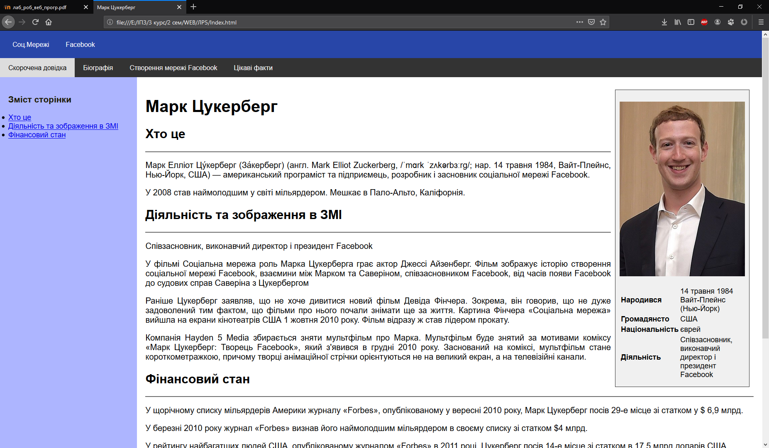

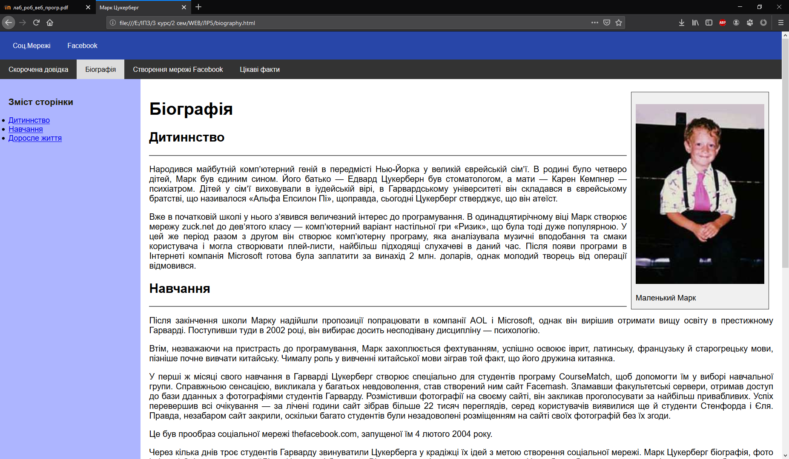

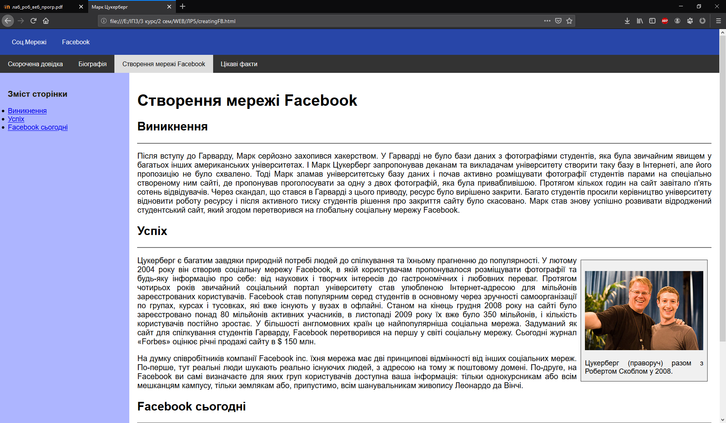

Рис. 1-3 – результат відображення сторінок у декстопному варіанті з розширенням 1920px

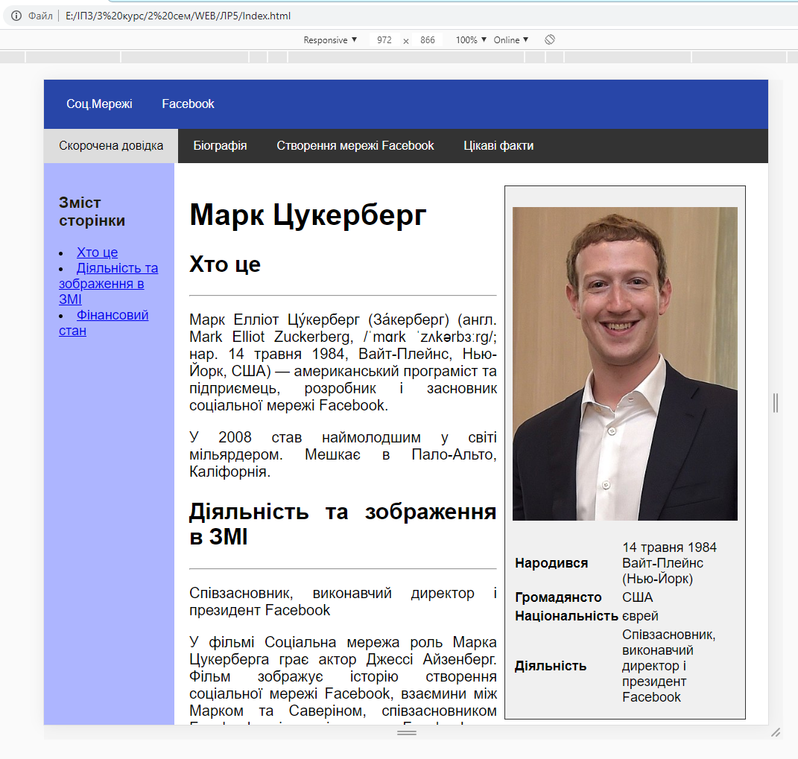

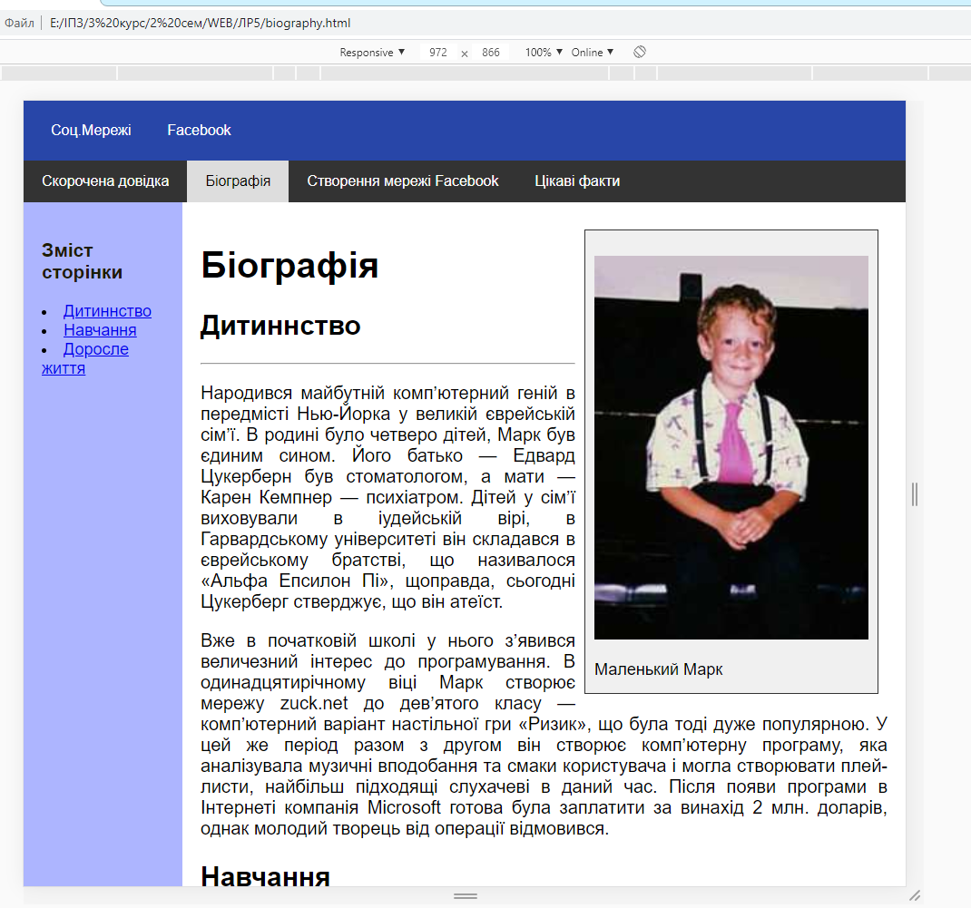

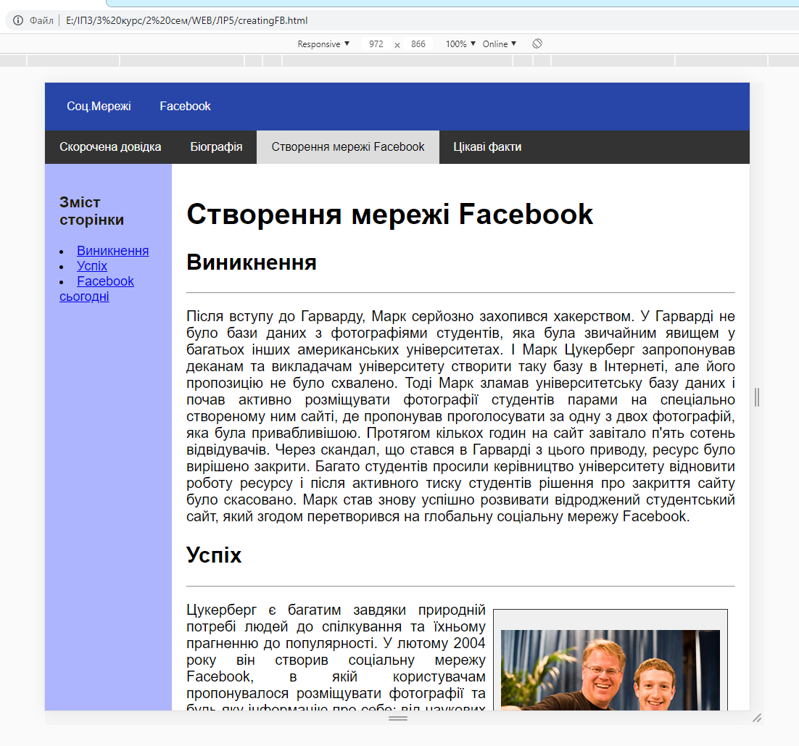

Рис 4-6 - результат відображення сторінок з розширенням 972*866

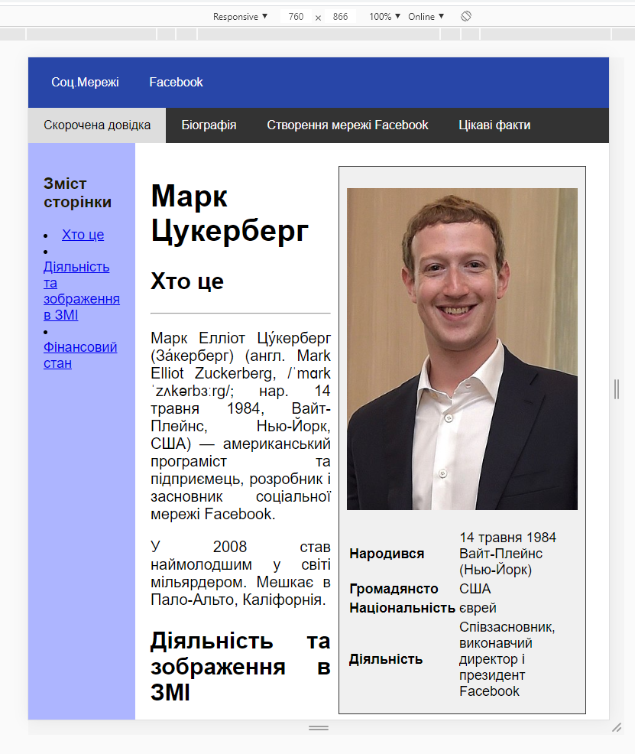

Рис 7 - результат відображення сторінки з розширенням 760*866

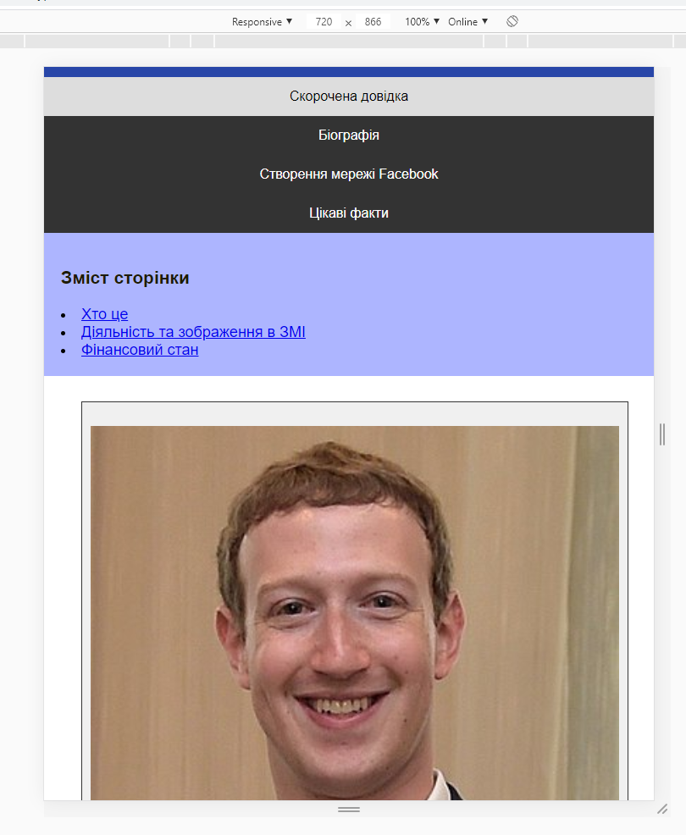 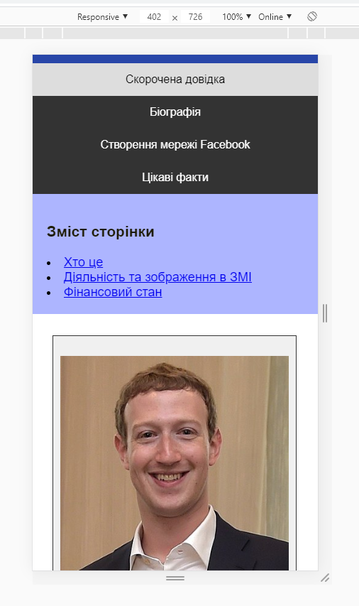

Рис 8 - 9 - відображення сторінки з розширенням 760*866 і 402*726

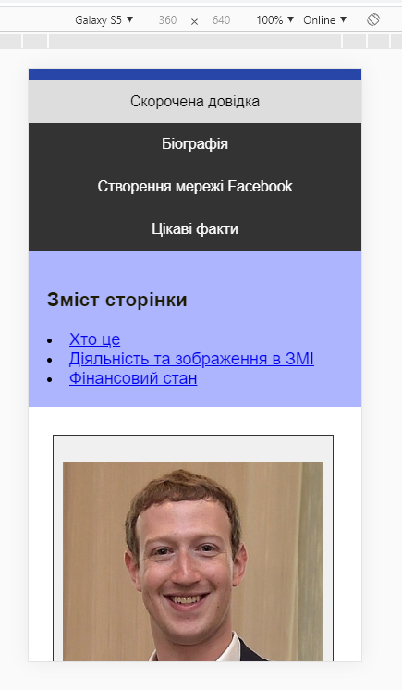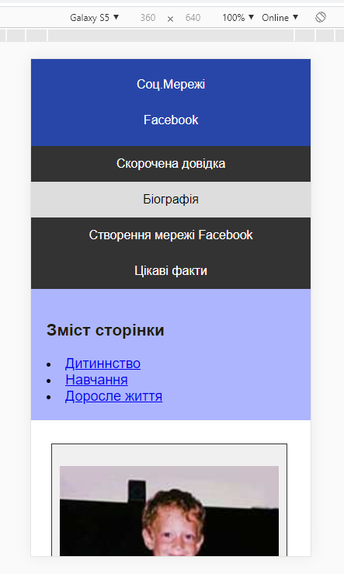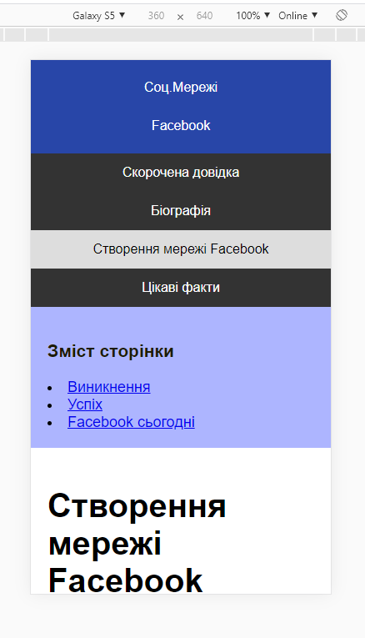 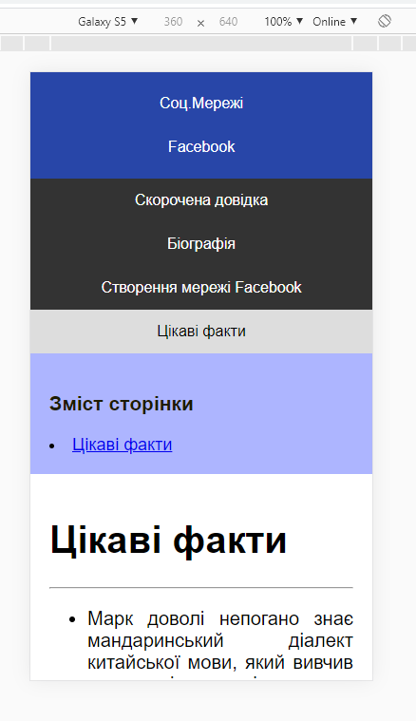

Рис. 10-14 - відображення сторінки на Galaxy S5 з розширенням 360*640

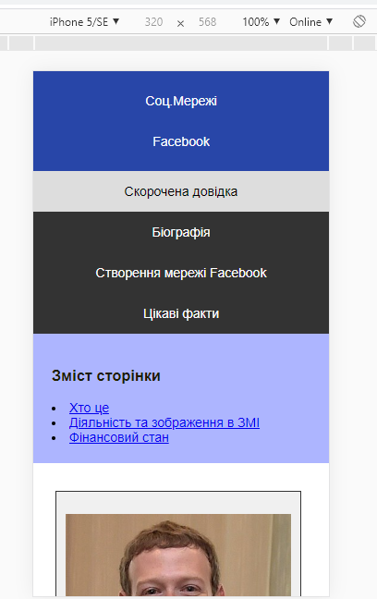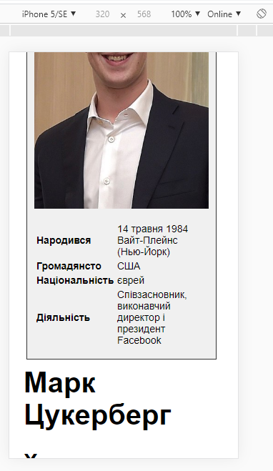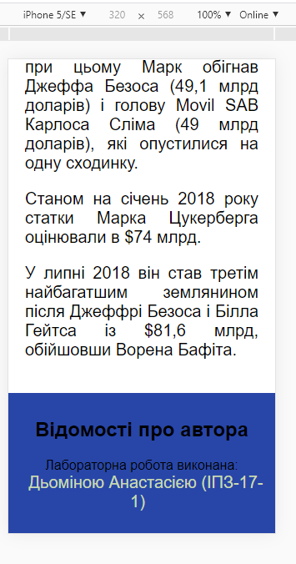

Рис 15 – 17 - відображення сторінки на iPhone 5/SE з розширенням 320*568

**Висновки**: На даній лабораторній роботі я дослідили проблеми відображення web-сторінок на різних пристроях та вивчила способи їх усунення.

**Контрольні питання**

1. Перерахуйте відомі вам web-браузери.

Mozilla Firefox, Google Chrome, Opera, Safari, MS Edge, Internet Explorer

1. Що таке браузерні префікси в CSS властивостях?

В деяких випадках CSS дозволяє задавати стилі окремо для різних браузерів за допомогою префіксів, кожен з яких є директивою відповідному браузеру: префікс -moz-для Firefox, -ms-для Internet Explorer, -webkit-для Chrome і Safari, -o-для Opera. Їх використання виправдане, якщо необхідно забезпечити підтримку старих версій браузерів, а також для властивостей, що ще чітко не закріплені в специфікаціях та трактуються різними браузерами по-різному.

1. Які браузерні префікси ви знаєте?

Префікс -moz-для Firefox, -ms-для Internet Explorer, -webkit-для Chrome і Safari, -o-для Opera.

1. Для чого потрібні браузерні префікси в CSS властивостях?

Їх використання виправдане, якщо необхідно забезпечити підтримку старих версій браузерів, а також для властивостей, що ще чітко не закріплені в специфікаціях та трактуються різними браузерами по-різному.

1. Які CSS властивості можуть використовуватись з префіксами?

-moz-border-radius: 10px;

-ms-border-radius: 10px;

-o-border-radius: 10px;

-webkit-border-radius: 10px;

1. Що таке коментар з умовами?

Спеціально для підтримки застарілих неоновлюваних версій браузера Internet Explorer 6-9 було впроваджено так звані коментарі з умовами (conditional comments). Контент, що розміщується між відкриваючим та закриваючим коментарями, буде застосовано тільки якщо версія браузера відповідає умові

1. Які умови можна використовувати в коментарях з умовами?

<!--[if IE]>

Для всіх версій

<![endif]-->

<!--[if IE 6]>

Тільки для версії 6

<![endif]-->

<!--[if IE 7]>

Тільки для версії 7

<![endif]-->

<!--[if IE 8]>

Тільки для версії 8

<![endif]-->

<!--[if IE 9]>

Тільки для версії 9

<![endif]-->

<!--[if gte IE 8]>

Для версій від 8 та новіших (*gte – greater than or equal*)

<![endif]-->

<!--[if lt IE 9]>

Для версій до 9 (*lt – less than*)

1. Яка область застосування коментарів з умовами?

Для підтримки застарілих неоновлюваних версій браузера Internet Explorer 6-9

1. Що таке роздільна здатність екрана?

Роздільна здатність - це кількість пікселів, які спалахують на екрані по горизонталі і вертикалі. Наприклад, монітор формату Full HD має «рідну» роздільну здатність 1920х1080, тобто може відобразити 1920 пікселів по горизонталі та 1080 пікселів по вертикалі.

1. Для чого використовують мета-тег viewport?

Для того щоб забезпечити адекватне відображення в першу чергу на мобільних пристроях, слід вказати браузеру, на яку ширину вікна розраховувати при побудові сторінки.

1. Які атрибути може мати мета-тег viewport?

Він може містити числове значення ширини в пікселях або у вигляді змінної device-width, початкове масштабування сторінки та обмеження для масштабування користувачем.

<meta name="viewport" content="width=device-width">

<meta name="viewport" content="320">

<meta name="viewport" content="width=device-width, initialscale=1.0">

<meta name="viewport" content="width=device-width, initialscale=1.0, minimum-scale=2.0, maximum-scale=2.0 ">

<meta name="viewport" content="width=device-width, initialscale=1.0, user-scalable=no">

Задавши мета-тегу viewport значення "device-width", ми повідомляємо, що ширина області перегляду дорівнює ширині цього пристрою або ширині вікна браузера для платформ з підтримкою багатовіконних інтерфейсів.

1. Які одиниці виміру розмірів web-елементів ви знаєте?

Піксель (px)–це базова, абсолютна одиниця виміру. Пікселі мають фіксований розмір і дорівнюють одній точці на екрані комп'ютера (найменший елемент розподільної здатності екрану). Одна з проблем використання пікселів полягає в тому, що ці одиниці не дозволяють динамічно змінювати масштаб для мобільних пристроїв.

Відносна одиниця (em)–це одиниця, що масштабується. «em» дорівнює поточному font-size, наприклад, якщо font-size в документі 12px, 1em дорівнює 12px. Можна брати будь-які пропорції від поточного шрифту: 2em, 0.5em і т.п. Так 2em буде дорівнює 24px, 0.5em дорівнюватиме 6px і т.д.

Проценти (%) –відносні одиниці виміру, що схожі на «em», за винятком кількох принципових відмінностей. При установці властивості margin-leftв %, відсоток береться від ширини батьківського блоку, а не від його margin-left. При установці властивості line-heightв %, відсоток береться від поточного розміру шрифту, а не від line-height батька. Для width / heightзазвичай відсоток від ширини / висоти батька, але при position: fixed, відсоток береться від ширини / висоти вікна (а не батька і не документа).

1. Які переваги та недоліки побудови інтерфейсу із завданням розмірів у пікселях?

Пікселі мають фіксований розмір і дорівнюють одній точці на екрані комп'ютера (найменший елемент розподільної здатності екрану). Одна з проблем використання пікселів полягає в тому, що ці одиниці не дозволяють динамічно змінювати масштаб для мобільних пристроїв.

1. Які переваги та недоліки побудови інтерфейсу із завданням розмірів у відносних одиницях?

Реальний розмір в абсолютних одиницях задається для одного батьківського елемента (наприклад <body>), а всі інші розміри розраховуються відносно нього, тобто для зміни масштабу всього документа достатньо змінити одне значення і всю сторінку буде пропорційно збільшено чи зменшено.

1. Яка різниця між одиницями виміру em та процентами?

Em використовує пропорції, а % задають відсоток від реального розміру блоку, якщо взяти 50% блоку, а розмір сторінки буде дуже малим, то те що задано у % буде незручним для читання

1. Чим відрізняються адаптивний та респонсивний дизайн?

Респонсивний маштабує один сайт під різні пристрої а адаптивний має багато різних варіантів сайту для кожного пристрою.

1. Який селектор активно використовується в інтерфейсі, керованому мишею, але не може бути використаний у інтерфейсі з сенсорним вводом?

:visited

1. Що таке медіа-запит?

Медіа запит можна використовувати як підключення до документа різних зв’язаних таблиць стилів, так і для виділення окремих глобальних стилів або як конструкцію у CSS файлі

Правило @media дозволяє вказати тип носія, для якого буде застосовано вказаний стиль. В якості типів виступають різні пристрої, наприклад, принтер, КПК, монітор та ін.

1. Які є способи завдання стилів за допомогою медіазапитів?

Медіа запит можна використовувати як підключення до документа різних зв’язаних таблиць стилів, так і для виділення окремих глобальних стилів або як конструкцію у CSS файлі: @media <умови зпиту> { селектор{ перелік правил } }

1. Які типи можна задавати в медіа-запиті?

Найбільш відомі медіа-типи: screen, print, all.

1. На що впливає тип, вказаний в медіа-запиті?

На теяк буде відображатись сторінка на пристрої вказаного в запиті типу

1. Які умови дозволяють встановлювати медіа-запити?

Крім того, медіа-запит дозволяє визначати певні умови, пов’язані з розмірами вікна браузера, його пропорціями, орієнтацією екрана тощо. На даний час повністю підтримуються браузерами лише параметри width та height.

1. Які існують можливості комбінувати запити?

Логічні оператори, що застосовуються в медіа-запитах:

***and***

Логічне **І**. Вказується для об'єднання декількох умов.

Приклад. Стиль для всіх кольорових пристроїв

@media all and (color) { ... }

***not***

Логічне **НЕ**. Вказується для заперечення умови.

Приклад. Стиль для всіх пристроїв крім принтера

@media all and (not print) { ... }

Оператор *not* оцінюється в запиті останнім, тому вираз

@media not all and (color) { ... }

слід розуміти як

@media not (all and (color)) { ... }

а не

@media (not all) and (color) { ... }

**only**

Застосовується для старих браузерів, які не підтримують медіа-запити. Старі браузери вважають ключове слово only типом носія, але оскільки такого типу не існує, то ігнорують весь стиль цілком. Сучасні браузери сприймають запис з only і без нього однаково.

@media only all and (not print) { ... }